О внесении дополнений в приказ Министра внутренних дел Республики Казахстан от 11 марта 2014 года № 152 "Об утверждении регламентов государственных услуг "Выдача удостоверений лицам без гражданства и видов на жительство иностранцам, постоянно проживающим в Республике Казахстан", "Регистрация и выдача разрешений иностранцам и лицам без гражданства на постоянное жительство в Республике Казахстан", "Регистрация приема и выхода из гражданства Республики Казахстан", "Присвоение и продление статуса беженца в Республике Казахстан"
Утративший силу
Приказ Министра внутренних дел Республики Казахстан от 23 июня 2014 года № 368. Зарегистрирован в Министерстве юстиции Республики Казахстан 25 июля 2014 года № 9625. Утратил силу приказом Министра внутренних дел Республики Казахстан от 30 мая 2015 года № 495
Сноска. Утратил силу приказом Министра внутренних дел РК от 30.05.2015 № 495 (вводится в действие по истечении десяти календарных дней после дня его первого официального опубликования).
В соответствии с подпунктом 2) статьи 10 Закона Республики Казахстан от 15 апреля 2013 года «О государственных услугах», ПРИКАЗЫВАЮ:
1.
Внести в приказ Министра внутренних дел Республики Казахстан от 11 марта 2014 года № 152 «Об утверждении регламентов государственных услуг «Выдача удостоверений лицам без гражданства и видов на жительство иностранцам, постоянно проживающим в Республике Казахстан», «Регистрация и выдача разрешений иностранцам и лицам без гражданства на постоянное жительство в Республике Казахстан», «Регистрация приема и выхода из гражданства Республики Казахстан», «Присвоение и продление статуса беженца в Республике Казахстан» (зарегистрированный в Реестре государственной регистрации нормативных правовых актов за № 9320, опубликованный в газете «Казахстанская правда» от 21 июня 2014 года, №121 (28345); «Егемен Қазақстан» от 21 июня 2014 года №121 (28345)), следующие дополнения:
Регламент государственной услуги «Выдача удостоверений лицам без гражданства и видов на жительство иностранцам, постоянно проживающим в Республике Казахстан», утвержденный указанным приказом:
дополнить пунктом 13 следующего содержания:
«13. Подробное описание последовательности процедур (действий), взаимодействий структурных подразделений (работников) услугодателя в процессе оказания государственной услуги, а также описание порядка взаимодействия с иными услугодателями в процессе оказания государственной услуги отражается в справочнике бизнес-процессов оказания государственной услуги, согласно приложению 3 к настоящему Регламенту. Справочник бизнес-процессов оказания государственной услуги размещается на веб-портале «электронного правительства» и интернет-ресурсе МВД mvd.gov.kz, департаментов внутренних дел областей, городов Алматы, Астана, а также в официальных источниках информации и на стендах, расположенных в подразделениях миграционной полиции.»;
дополнить приложением 3 согласно приложению 1 к настоящему приказу;
Регламент государственной услуги «Регистрация и выдача разрешений иностранцам и лицам без гражданства на постоянное жительство в Республике Казахстан», утвержденный указанным приказом:
дополнить пунктом 13 следующего содержания:
«13. Подробное описание последовательности процедур (действий), взаимодействий структурных подразделений (работников) услугодателя в процессе оказания государственной услуги, а также описание порядка взаимодействия с иными услугодателями в процессе оказания государственной услуги отражается в справочнике бизнес-процессов оказания государственной услуги, согласно приложению 3 к настоящему Регламенту. Справочник бизнес-процессов оказания государственной услуги размещается на веб-портале «электронного правительства» и интернет-ресурсе МВД mvd.gov.kz, департаментов внутренних дел областей, городов Алматы, Астана, а также в официальных источниках информации и на стендах, расположенных в подразделениях миграционной полиции.»;
дополнить приложением 3 согласно приложению 2 к настоящему приказу;
Регламент государственной услуги «Регистрация приема и выхода из гражданства Республики Казахстан», утвержденный указанным приказом:
дополнить пунктом 13 следующего содержания:
«13. Подробное описание последовательности процедур (действий), взаимодействий структурных подразделений (работников) услугодателя в процессе оказания государственной услуги, а также описание порядка взаимодействия с иными услугодателями в процессе оказания государственной услуги отражается в справочнике бизнес-процессов оказания государственной услуги, согласно приложению 3 к настоящему Регламенту. Справочник бизнес-процессов оказания государственной услуги размещается на веб-портале «электронного правительства» и интернет-ресурсе МВД mvd.gov.kz, департаментов внутренних дел областей, городов Алматы, Астана, а также в официальных источниках информации и на стендах, расположенных в подразделениях миграционной полиции.»;
дополнить приложением 3 согласно приложению 3 к настоящему приказу;
Регламент государственной услуги «Присвоение и продление статуса беженца в Республике Казахстан», утвержденный указанным приказом:
дополнить пунктом 13 следующего содержания:
«13. Подробное описание последовательности процедур (действий), взаимодействий структурных подразделений (работников) услугодателя в процессе оказания государственной услуги, а также описание порядка взаимодействия с иными услугодателями в процессе оказания государственной услуги отражается в справочнике бизнес-процессов оказания государственной услуги, согласно приложению 3 к настоящему Регламенту. Справочник бизнес-процессов оказания государственной услуги размещается на веб-портале «электронного правительства» и интернет-ресурсе МВД mvd.gov.kz, департаментов внутренних дел областей, городов Алматы, Астана, а также в официальных источниках информации и на стендах, расположенных в подразделениях миграционной полиции»;
дополнить приложением 3 согласно приложению 4 к настоящему приказу;
2.
Департаменту миграционной полиции (Саинов С.С.) обеспечить:
1) государственную регистрацию настоящего приказа в Министерстве юстиции Республики Казахстан и его последующее опубликование в официальных средствах массовой информации в установленном законодательством порядке;
2) размещение настоящего приказа на интернет-ресурсе Министерства внутренних дел Республики Казахстан.
3.
Контроль за исполнением настоящего приказа возложить на заместителя министра внутренних дел Республики Казахстан генерал-майора полиции Тургумбаева Е.З. и Департамент миграционной полиции Министерства внутренних дел Республики Казахстан (Саинов С.С.).
4.
Настоящий приказ вводится в действие по истечении десяти календарных дней после дня его первого официального опубликования.
Министр | К. Касымов
Приложение 1
к приказу Министра внутренних
дел Республики Казахстан
от 23 июня 2014г. № 368
Приложение3
к Регламенту государственной
услуги «Выдача удостоверений
лицам без гражданства и видов
на жительство иностранцам,
постоянно проживающим в
Республике Казахстан
Справочник
бизнес-процесса оказания государственной услуги
«Выдача удостоверений лицам без гражданства и видов на жительство иностранцам, постоянно проживающим в Республике Казахстан»
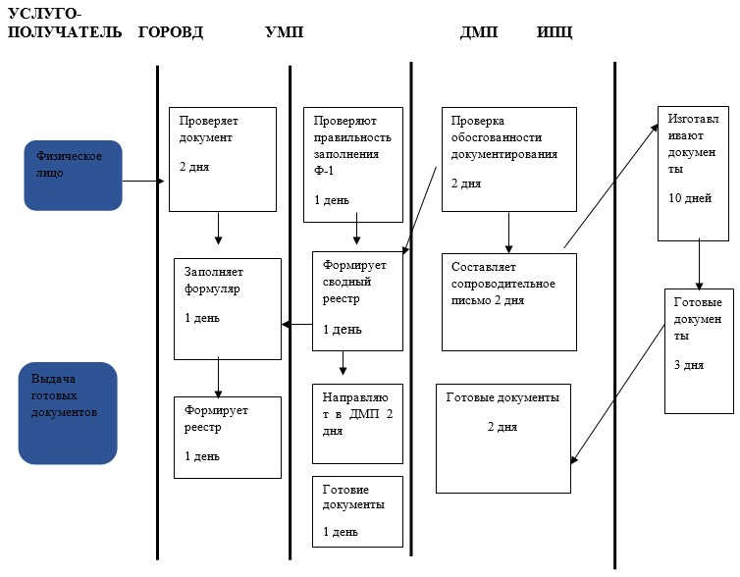
Приложение 2
к приказу Министра
внутренних дел
Республики Казахстан
от 23 июня 2014г. №
368
Приложение3
к Регламенту государственной
услуги «Регистрация и выдача
разрешений иностранцам и
лицам без гражданства на
постоянное жительство
в Республике Казахстан»
Справочник
бизнес-процесса оказания государственной услуги «Регистрация и выдача разрешений иностранцам и лицам без гражданства на постоянное жительство в Республике Казахстан»
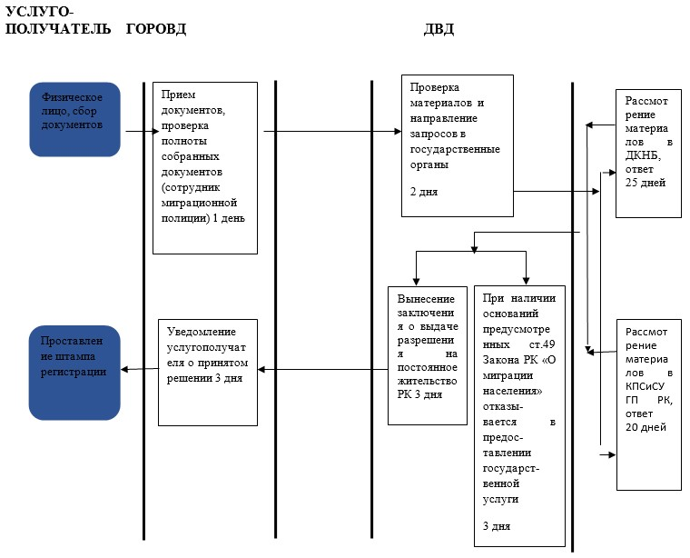
Приложение 3
к приказу Министра внутренних
дел Республики Казахстан
от 23июня 2014г. № 368
Приложение 3
к регламенту государственной
услуги «Регистрация приема и
выхода из гражданства
Республики Казахстан»
Справочник
бизнес-процесса оказания государственной услуги
«Регистрация приема и выхода из гражданства Республики Казахстан»
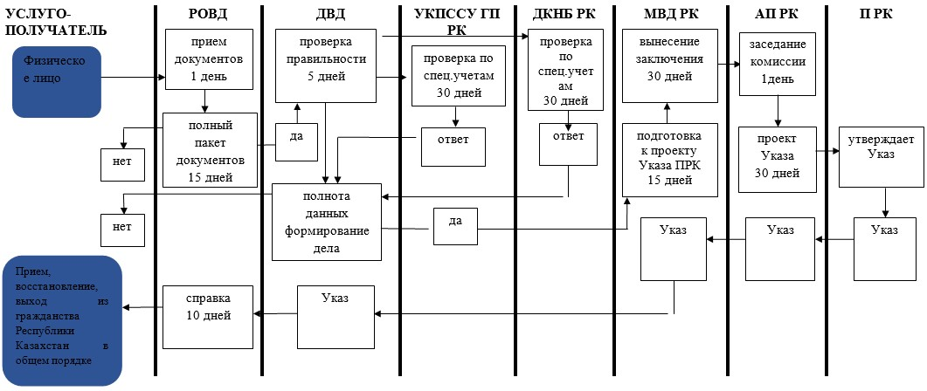
Приложение 4
к приказу Министра внутренних
дел Республики Казахстан
от 23 июня 2014г. № 368
Приложение 3
к регламенту государственной
услуги «Присвоение и
продление
статуса беженца в
Республике Казахстан»
Справочник
бизнес-процессов оказания государственной услуги
«Присвоение и продление статуса беженца в Республике Казахстан»
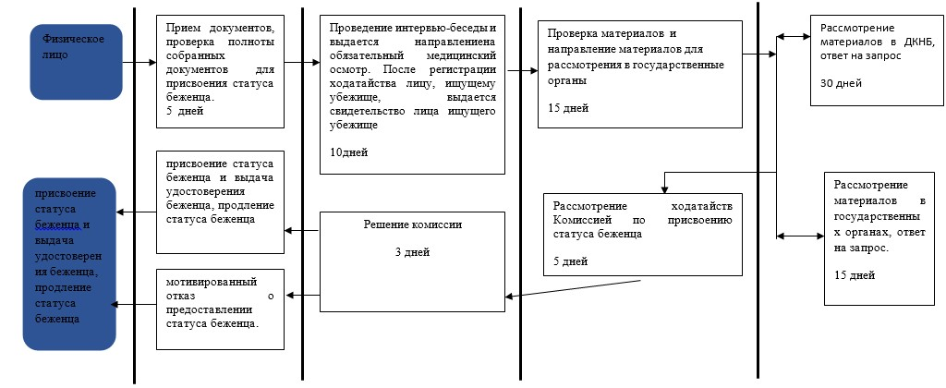

© 2012. РГП на ПХВ «Институт законодательства и правовой информации Республики Казахстан» Министерства юстиции Республики Казахстан

